Приложение к КТП по предмету

«Иностранный \английский язык» для 5 - 9 классов

Основная школа

Английский язык 5 класс

Кодификатор

элементов содержания, предметных результатов и требований к уровню сформированности коммуникативной компетенции обучающихся

1. НАЗНАЧЕНИЕ КОНТРОЛЬНОЙ РАБОТЫ

Диагностическая работа проводится **с целью** *определения уровня усвоения основной образовательной программы основного общего образования по предмету «Английский язык» в 5 классе и выявления элементов содержания, вызывающих наибольшие затруднения.*

2. ДОКУМЕНТЫ, ОПРЕДЕЛЯЮЩИЕ СОДЕРЖАНИЕ И ХАРАКТЕРИСТИКУ ДИАГНОСТИЧЕСКОЙ РАБОТЫ

Содержание и основные характеристики проверочных материалов определяются на основе следующих документов:

1. ФГОС и ФОП ООО
2. Рабочая программа (ID 965826) учебного предмета «Иностранный (английский) язык» для обучающихся 5 – 9 классов

3. УСЛОВИЯ ПРОВЕДЕНИЯ контрольной работы

*При проведении контрольной работы предусматривается строгое соблюдение порядка организации и проведения независимой диагностики. Дополнительные материалы и оборудование не используются. Ответы учащиеся записывают в тетрадь для контрольных работ.*

4. ВРЕМЯ ВЫПОЛНЕНИЯ ДИАГНОСТИЧЕСКОЙ РАБОТЫ

На выполнение всей работы отводится 45 минут.

5. СОДЕРЖАНИЕ И СТРУКТУРА РАБОТЫ

Контрольная работа включает два варианта. Она включает чтение текста с выборочным пониманием нужной информации (5 вопросов), задания лексико-грамматического раздела (20 заданий с кратким ответом), аудирование с заполнением пропущенной информации (5 заданий )

| **№ задания** | **Раздел содержания** | **Контролируемый элемент содержания (КЭС)** |
| --- | --- | --- |
| 1 | Чтение | 4.1, 4.3 |
| 2 | Лексика и грамматика | 8.1, 9.1 |
| 3 | Аудирование | 3.1, 3.3, 3.6 |

6. СИСТЕМА ОЦЕНИВАНИЯ ОТДЕЛЬНЫХ ЗАДАНИЙ И ДИАГНОСТИЧЕСКОЙ РАБОТЫ В ЦЕЛОМ

Каждое верно выполненное задание оценивается 1 баллом. Задание считается выполненным верно, если ученик дал ответ, совпадающий с эталоном. Количество баллов за выполнение заданий суммируется.

Шкала перевода баллов в оценки:

| Оценка | Верных ответов |
| --- | --- |
| 5 | 26 - 30 |
| 4 | 20 - 25 |
| 3 | 14 - 19 |
| 2 | 1 - 13 |

Итоговая контрольная работа по английскому языку

5 класс

1 вариант

**Задание по чтению**

Read the email and mark the sentences **T (true), F (false), DS (doesn’t).**

Hi Jane,

I want to tell you about myself. My name is Sally, I’m eleven years old and I’m English. I’m in year seven at secondary school and my favourite subject is Science. My best friend is Jennifer. I can tell her all my secrets and she always make me laugh.

I live with my mum, my dad, my little brother and my grandma in a flat on the fourth floor. My dad is a pilot and he can speak French. He’s very clever! Our flat isn’t very big and the road in front of it is very noisy, my bedroom is fantastic. I’ve got a great hat collection with hats from different countries. I’m very proud of it.

Well, that’s about it. Please write soon and tell me all about yourself.

Love,

Sally

1. Sally doesn’t like PE. _______

2. Sally’s best friend is funny. ___

3. Sally’s dad can speak French. _____

4. Sally lives in a big flat. _______

5. Sally’s is proud of her hat collection ________

**Задание по лексике и грамматике**

**Complete the sentences. Use present simple.**

1. Tom always___ to school early. (get)

2. I ______________TV very often. (watch)

3. Lisa ____________her hair every morning. (wash)

4. My parents _____________ in a big company. (work)

5. Helen ______________ not far from the zoo. (live)

6. They _____________to the gym every day. (go)

7. Julia ______________her homework every evening. (do)

**Write the third person singular.**

1. I work – she _____________

2. They stay – Tom _____________

3. I wash – my mum _____________

4. You see – he _____________

5. We read – Jack _____________

6. You catch – she _____________

7. I swim – Sarah _____________

8. I drive – he _____________

9. Tom and Jack play – Sandra _____________

10. You change – the pupil _____________

11. We hurry – he _____________

12. Lisa and Helen visit – Greg _____________

13. I talk – she _____________

**Задание по аудированию**

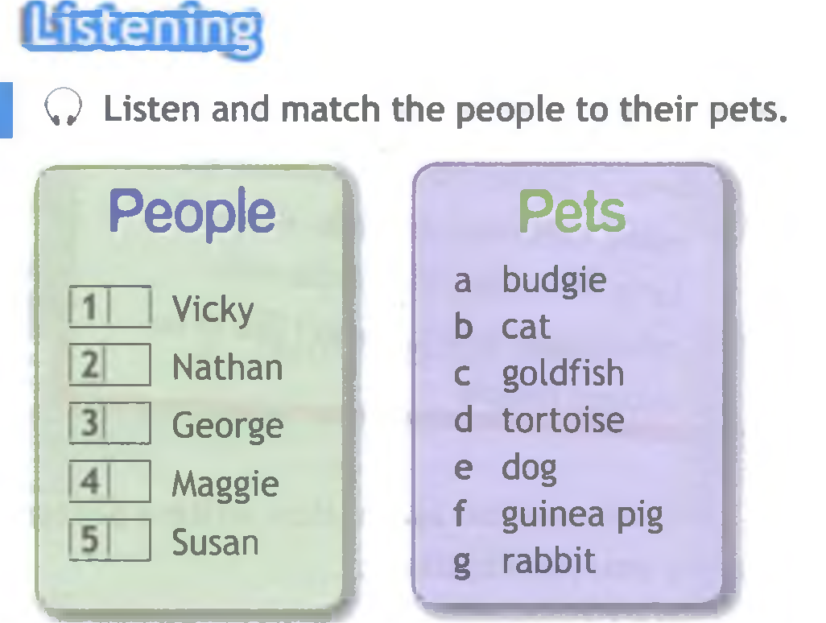

Итоговая контрольная работа по английскому языку

5 класс

2 вариант

**Задание по чтению**

Read the text and mark the sentences **T (true), F (false), DS (doesn’t).**

My name is Kate. My family is a typical Russian family. There are four of us. I have got a mother. Her name is Ann. She is a teacher. She is very kind. Her hobbies are singing and shopping. My father`s name is Peter.  He is a driver. He is clever and sporty. My brother Nick is small. He is only four. He likes playing with his toys.

We are a close and friendly family. We like to spend time and holidays together.

Tomorrow it will be my mother’s birthday. My brother and I will go shopping together with our father. We are going to buy our mum a birthday present. It will be a nice scarf. She would like to have a white scarf. Tomorrow my brother and I will clean the flat. We won’t be lazy. Father will help us. Then we’ll make our kitchen clean and bright. We would like our mother to be happy.

1. There are five people in Kate’s family.
2. Kate’s father is helpful.
3. Tomorrow it will be Kate’s birthday.
4. Kate’s mother will get a red scarf for her birthday.
5. Tomorrow Kate and her brother will clean the flat.

**Задание по лексике и грамматике**

**Complete the sentences. Use present simple.**

1. We ___big dogs.  (like)

2. Our children ___a lot.  (read)

3. Rex___ in a doghouse.  (live)

4. My friend ____his mum every evening. (help)

5. You ___ very fast.   (drive)

6. Those boys ___ football in our yard every Monday.  (play)

7. She ___ to bed at 10 o’clock. (go)

**Write the third person singular.**

1. I cook – he___
2. We study - she ___
3. They clean – mum ___
4. You buy – dad ____
5. Teachers teach – Tom ___
6. I go – he___
7. Tom and Sam like – Peter ___
8. Mum and dad watch- granny ____
9. Cats drink – dog ____
10. We help – it ____
11. Boys run – girl ____
12. They tidy – she ____
13. I and my mum open – Sally___

**Задание по аудированию**



Ключи к заданиям

|  |  |
| --- | --- |
| 1 вариант  Чтение  1 DS 2T 3T 4F 5T    Грамматика   1. gets 2. watch 3. washes 4. work 5. lives 6. go 7. does 8. works 9. stays 10. washes 11. sees 12. reads 13. catches 14. swims 15. drives 16. plays 17. changes 18. hurries 19. visits 20. talks   Аудирование  1e 2c 3d 4b 5g | 2 вариант  Чтение  1F 2DS 3F 4F 5T  Грамматика   1. like 2. read 3. lives 4. helps 5. drive 6. play 7. goes 8. cooks 9. studies 10. cleans 11. buys 12. teaches 13. goes 14. likes 15. watches 16. drinks 17. helps 18. runs 19. tidies 20. opens   Аудирование  1e 2c 3d 4b 5g |